
中華民國西藥代理商業同業公會
Chinese Association for Pharmaceutical Agents (CAPA)
TEL：（02）2502-7121，FAX：（02）2502-7153

會員通知

中華民國101年09月04日
(101)全國西藥代雄字第117號

主旨：TFDA來函請本公會轉知會員公司於7日內全面清查所持有之頭孢子菌素藥品原料中間體之來源案，詳如說明段，敬請 查照示復。

說明：
- 依據TFDA101年8月31日FDA藥字第1011407671號函辦理，如附件。
- 有關大陸廣東省深圳的「健康元藥業集團」旗下子公司「河南焦作健康元生物製品公司」非法使用「地溝油」提煉頭孢子菌素(cephalosporin)原料之中間體7-aminocephalosporinicacid(7-ACA)乙事，為確保民眾用藥品質及安全，TFDA函請本公會轉知所屬會員公司於7日內辦理，並請本公會於文到30日內彙整所有所屬會員之清查結果函復TFDA，敬請各會員公司協助配合辦理。
- 「地溝油」提煉頭孢子菌素(cephalosporin)原料之中間體7-aminocephalosporinicacid(7-ACA)查核表：
公司名稱： |  | 聯絡人：
聯絡電話： |  | 備 註：
是否來自  可疑來源： | - 是  - 否
備註說明：
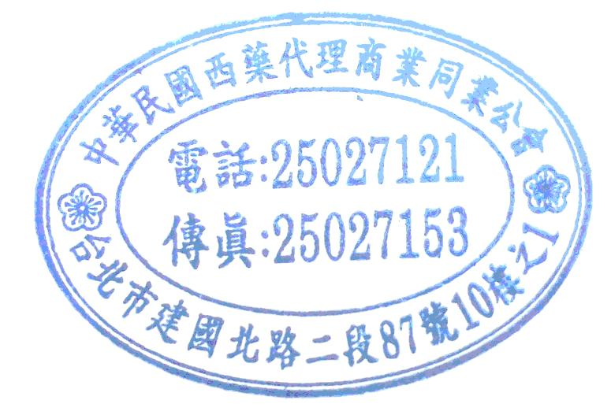
- 敬請各會員公司於本(101)年9月13日(四)下班以前，以word電子檔方式回覆本公會信箱(capa2000@ms46.hinet.net)，感謝配合!

